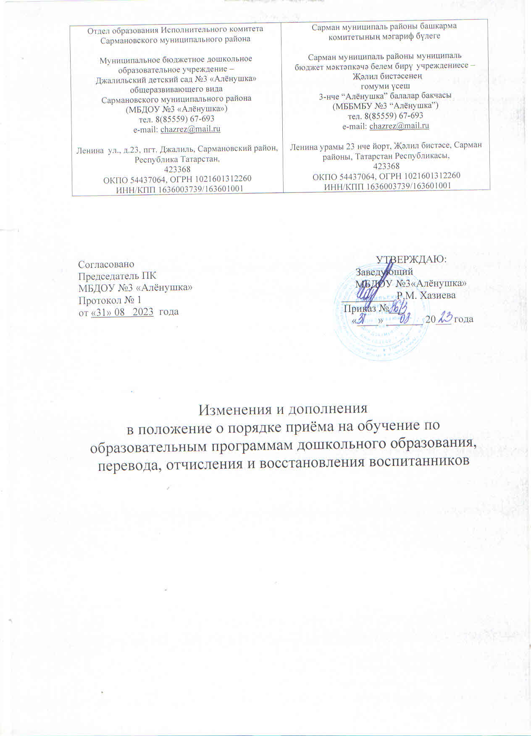

Приложение №1
Дополнить раздел 1 пункт 1.3 следующими документами:
- приказ Министерства просвещения Российской Федерации от 2 сентября 2020 г. № 458 "Об утверждении Порядка приема на обучение по образовательным программам начального общего, основного общего и среднего общего образования";
- Федеральный закон "О статусе военнослужащих" от 27.05.1998 N 76-ФЗ;
- Федеральный закон "О полиции" от 07.02.2011 N 3-ФЗ;
- Федеральный закон "О социальных гарантиях сотрудникам некоторых федеральных органов исполнительной власти и внесении изменений в отдельные законодательные акты Российской Федерации" от 30.12.2012 N 283-ФЗ;
- Федеральный закон от 29.12.2012 N 273-ФЗ (ред. от 04.08.2023) "Об образовании в Российской Федерации";
- Постановление Кабинета Министров Республики Татарстан от 20 октября 2022 г. N 1122 "О дополнительных мерах поддержки семей граждан, участвующих в специальной военной операции, и семей граждан, погибших (умерших) в результате участия в специальной военной операции";
- Постановление руководителя Исполнительного комитета Сармановского муниципального района Республики Татарстан от 22.11.2022г. № 374 “О внесении изменений в отдельные постановления Кабинета Министров Республики Татарстан”
Дополнить раздел 2 пункт 2.4 следующим содержанием:
В первоочередном порядке предоставляются места в государственных и муниципальных общеобразовательных организациях:
- детям военнослужащих и детям граждан, пребывающих в добровольческих формированиях, в том числе усыновленным (удочеренным) или находящимся под опекой или попечительством в семье, включая приемную семью либо в случаях, предусмотренных законами субъектов Российской Федерации, патронатную семью, предоставляются в первоочередном порядке места в государственных и муниципальных общеобразовательных и дошкольных образовательных организациях по месту жительства их семей.
- детям сотрудника полиции;
- детям сотрудника полиции, погибшего (умершего) вследствие увечья или иного повреждения здоровья, полученных в связи с выполнением служебных обязанностей;
- детям сотрудника полиции, умершего вследствие заболевания, полученного в период прохождения службы в полиции;
- детям гражданина Российской Федерации, уволенного со службы в полиции вследствие увечья или иного повреждения здоровья, полученных в связи с выполнением служебных обязанностей и исключивших возможность дальнейшего прохождения службы в полиции;
- детям гражданина Российской Федерации, умершего в течение одного года после увольнения со службы в полиции вследствие увечья или иного повреждения здоровья, полученных в связи с выполнением служебных обязанностей, либо вследствие заболевания, полученного в период прохождения службы в полиции, исключивших возможность дальнейшего прохождения службы в полиции;
- ребенок усыновленный (удочеренный) или находящийся под опекой или попечительством в семье, включая приемную семью либо в случаях, предусмотренных законами субъектов Российской Федерации, патронатную семью, имеет право преимущественного приема на обучение по основным общеобразовательным программам в государственную или муниципальную образовательную организацию, в которой обучаются его брат и (или) сестра (полнородные и неполнородные, усыновленные (удочеренные), дети, опекунами (попечителями) которых являются родители (законные представители) этого ребенка, или дети, родителями (законными представителями) которых являются опекуны (попечители) этого ребенка;
- семьям (членам семей) граждан, призванных на военную службу в Вооруженные Силы Российской Федерации по мобилизации, а так же убывших по контракту.

